提高作业
2.1 步态数据录制与关节协调分析
- 修改 walk_demo.py，在主循环中录制步态运行时的关节数据：
  - 每一帧记录当前时刻 t（秒）和 outputs 对象中的 12 个腿部关节角
  - 将数据存为 CSV 文件（列：time, left_hip_yaw, left_hip_roll, left_hip_pitch, left_knee, left_ankle_pitch, left_ankle_roll, right_hip_yaw, ...）
  - 让机器人前进行走 3-5 秒后停止，保存数据
- 编写 Python 脚本读取 CSV，用 matplotlib 绘制 12 个关节角的时序曲线（分左右腿上下两张子图）
- 在曲线图上标注步态周期的各个相位：
  - 双支撑相：两只脚都在地面的短暂过渡期（phase 接近 0 或 0.5 附近）
  - 左单支撑相：左脚着地、右脚摆动的阶段
  - 右单支撑相：右脚着地、左脚摆动的阶段
- 分析关节之间的协调关系：
  - hip_pitch 和 knee 的曲线形状是什么关系？为什么它们总是联动？
  - hip_roll 的周期和 hip_pitch 的周期是什么关系？相位差是多少？
  - 左腿和右腿同名关节的曲线有什么关系？
提示：
- 录制方法：在 walk_demo.py 主循环的 self.engine.compute() 调用之后，把 result 的各字段追加到一个列表里，循环结束后写入 CSV
- 也可以在主循环中同时记录 self.engine.phase，用于标注相位
- 一个完整步态周期的时长 = 1.0 / freq（默认 1.7 Hz ≈ 0.59 秒）
2.2 结构参数与自由度分析
阅读 URDF 文件（humanoid_walk.urdf）和步态引擎代码（ikwalk_engine.py），回答以下问题：
- URDF 中定义了哪些腿部结构参数（腿段长度、脚高、脚间距等）？这些参数对行走能力有什么影响？列出每个参数并分析：如果把它增大 20%，步态会有什么变化？（提示：结合 IKWalkParameters 中的默认值和 IK 可达范围分析）
- 每条腿有 6 个自由度。按照对行走的重要性排序（最重要的排第一），给出你的排序和理由：
  - hip_yaw（绕 Z 轴，腿左右转向）
  - hip_roll（绕 X 轴，腿侧向展开）
  - hip_pitch（绕 Y 轴，腿前后摆动）
  - knee（绕 Y 轴，膝盖弯曲）
  - ankle_pitch（绕 Y 轴，脚踝前后微调）
  - ankle_roll（绕 X 轴，脚踝侧向微调）
- 如果必须删掉一个自由度（将该关节锁定为固定值 0），你会选择删掉哪一个？为什么？删掉之后机器人还能走吗？如果能，步态会有什么退化？
提高作业提交要求
将以上内容整理为 一份 PDF，包含：
- 数据录制相关代码修改 + 生成的 12 关节时序曲线图 + 相位标注 + 协调关系分析
- 结构参数与自由度分析（URDF 参数影响分析 + 6DOF 重要性排序 + 删减自由度论证）

Answers：
2.1 步态数据录制与关节协调分析
（1）数据录制相关代码，参见walk_demo.py，主要修改内容如下：
def _record_frame(self, t, phase, outputs):
"""记录当前帧数据"""
record = {
'time': t,
'phase': phase,
'left_hip_yaw': outputs.left_hip_yaw,
'left_hip_roll': outputs.left_hip_roll,
'left_hip_pitch': outputs.left_hip_pitch,
'left_knee': outputs.left_knee,
'left_ankle_pitch': outputs.left_ankle_pitch,
'left_ankle_roll': outputs.left_ankle_roll,
'right_hip_yaw': outputs.right_hip_yaw,
'right_hip_roll': outputs.right_hip_roll,
'right_hip_pitch': outputs.right_hip_pitch,
'right_knee': outputs.right_knee,
'right_ankle_pitch': outputs.right_ankle_pitch,
'right_ankle_roll': outputs.right_ankle_roll,
}
self.frame_records.append(record)

def _generate_csv(self):
"""生成 CSV 文件"""
timestamp = time.strftime("%Y%m%d_%H%M%S")
csv_filename = f"walk_data_{timestamp}.csv"
with open(csv_filename, 'w', newline='') as csvfile:
writer = csv.DictWriter(csvfile, fieldnames=self.frame_records[0].keys())
writer.writeheader()
writer.writerows(self.frame_records)
rospy.loginfo("[录制] 数据已保存至: %s", csv_filename)

def _cleanup(self):
"""节点关闭后的清理工作"""
termios.tcsetattr(sys.stdin, termios.TCSADRAIN, self.term_settings)
rospy.loginfo("正在回到零位...")
self._send_zero_pose(times=100)
rospy.loginfo("步态节点已退出")
# 生成 CSV 文件
self._generate_csv()
步态运行时录制数据参见walk_data_20260426_105807.csv
（2）12 关节时序曲线图如下，Python脚本参见walk_data_viz.py
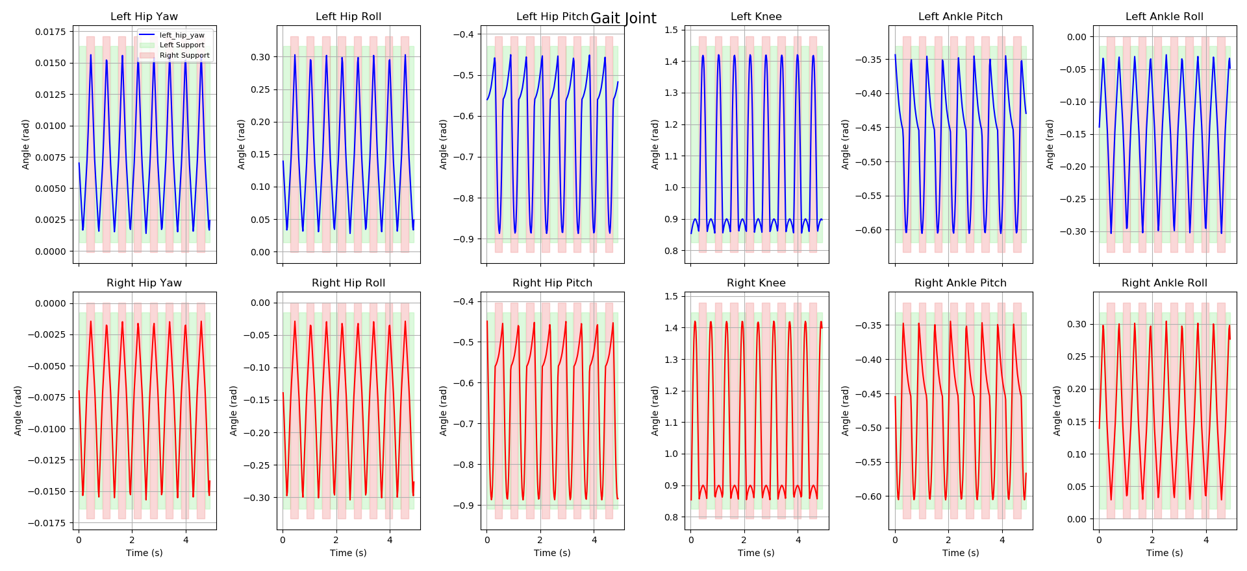
注：实验中因IKWalkParameters.supportPhaseRatio=0.0，无双支撑相。绿色背景代表左单支撑相，红色背景代表右单支撑相。
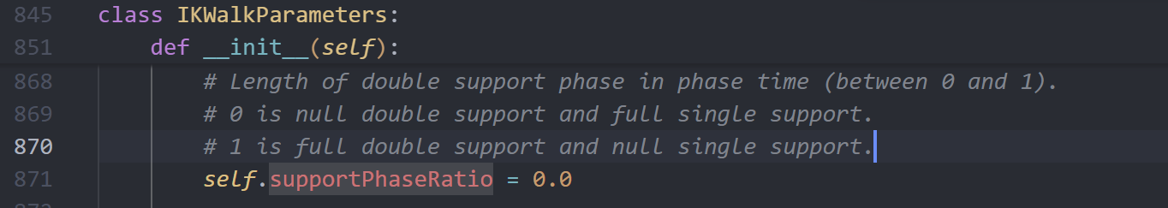
（3）关节之间协调关系分析
  - hip_pitch 和 knee 的曲线形状是什么关系？为什么它们总是联动？
以左腿为例，通过如下代码分析相关性，
# 1. hip_pitch与knee的关系（以左腿为例）
hip_pitch = data['left_hip_pitch']
knee = data['left_knee']
# 互相关求滞后
corr = np.correlate(hip_pitch - hip_pitch.mean(), knee - knee.mean(), mode='full')
lag = np.argmax(corr) - (len(hip_pitch) - 1)
dt = 0.02
print("knee峰值滞后于hip_pitch峰值约{:.1f}ms".format(lag * dt * 1000))
结论：二者的波形相似，但 knee 峰值滞后 hip_pitch 峰值约220ms。髋关节俯仰角（hip_pitch）增大时，大腿前摆；膝关节（knee）弯曲跟随。步态设计中，抬腿过程先抬起大腿（hip_pitch），随后膝部弯曲（knee）以缩短摆腿长度；下落时膝部先伸直，髋关节后落下。两者通过几何耦合联动。
  - hip_roll 的周期和 hip_pitch 的周期是什么关系？相位差是多少？
以左腿为例，通过如下代码分析，
# 2. hip_roll 与 hip_pitch 的周期和相位差
hip_roll = data['left_hip_roll']
# 寻找峰值
peaks_pitch, _ = find_peaks(hip_pitch)
peaks_roll, _ = find_peaks(hip_roll)
T_pitch = np.mean(np.diff(time[peaks_pitch]))
T_roll = np.mean(np.diff(time[peaks_roll]))
print(f"hip_pitch 周期 ≈ {T_pitch:.3f} s")
print(f"hip_roll 周期 ≈ {T_roll:.3f} s，是 hip_pitch 周期的 {T_roll/T_pitch:.1f} 倍")
hip_pitch 周期 ≈ 0.589 s，hip_roll 周期 ≈ 0.589 s，二者周期一致。相位差取决于IKWalkParameters.swingPhase 参数，默认为0.25，即hip_roll滞后hip_pitch 约90°。
  - 左腿和右腿同名关节的曲线有什么关系？
以 hip_pitch 为例，代码分析如下，
# 3. 左右腿同名关节的关系（以 hip_pitch 为例）
r_hip_pitch = data['right_hip_pitch']
l_r_corr = np.correlate(hip_pitch - hip_pitch.mean(), r_hip_pitch - r_hip_pitch.mean(), mode='full')
phase_shift = np.argmax(l_r_corr) - (len(hip_pitch) - 1)
phase_frac = phase_shift / len(hip_pitch)
print(f"左腿 hip_pitch 领先右腿 hip_pitch 约 {phase_shift} 个采样点，对应 {phase_frac:.2f} 个周期（即 {phase_frac*360:.0f}°）。")
左腿 hip_pitch 领先右腿 hip_pitch 约 15 个采样点，对应 0.06 个周期（即 22°）。这种反相关系保证了机器人在行走时两腿交替向前，维持动态平衡。
2.2 结构参数与自由度分析
（1）腿部结构参数及分析
结构参数 | 符号 | URDF 值 (m) | 含义
大腿长 | distHipToKnee | 0.093 | 髋关节到膝关节的距离
小腿长 | distKneeToAnkle | 0.105 | 膝关节到踝关节的距离
脚高 | distAnkleToGround | 0.032 | 踝关节到脚底的距离
双脚横向间距 | distFeetLateral | 0.092 | 左右髋关节在 Y 轴上的距离
- 大腿长增加20%分析
最大步幅会提高，最小离地高度也可能增大，进而增大足端活动范围。但在LegIK_IK.compute函数中，通过余弦定理获取膝关节角度 theta[3]过程中，随着大腿长度增大，可能导致q上下限扩展，超出 [-1,1] 而使得IK 失败。
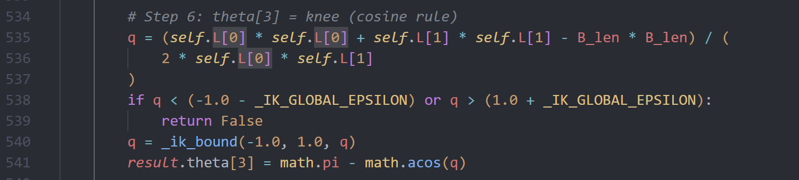
- 小腿长增加20%分析
抬脚高度会增加，进而增大足端活动范围。但类似1中所述，随着小腿长度增大，可能导致q上下限扩展，超出 [-1,1] 而使得IK 失败。另外，小腿长增加需要膝关节弯曲角度更大才能将脚收回到同一高度，可能导致knee关节运动范围接近限位（URDF中knee限位为0~2.5 rad）。
- 脚高增加20%分析
使得脚底到髋的距离增加，机器人整体重心升高，稳定性下降，容易侧向翻倒。
- 双脚横向间距增加20%分析
增大后两腿更加分开，髋侧倾（hip_roll）和踝侧倾（ankle_roll）需要更大的角度才能保持脚底水平，增强了侧向抗倾倒能力。但行走时横向摆动（swingGain）需要增大才能补偿足间距变化，否则躯干重心投影可能偏离支撑区。
（2）腿部6个自由度重要性排序如下，
- hip_pitch（绕 Y 轴，腿前后摆动）
- knee（绕 Y 轴，膝盖弯曲）
- hip_roll（绕 X 轴，腿侧向展开）
- ankle_pitch（绕 Y 轴，脚踝前后微调）
- hip_yaw（绕 Z 轴，腿部左右转向）
- ankle_roll（绕 X 轴，脚踝侧向微调）
排序理由：hip_pitch产生前进动力，knee使摆动腿更加灵活，hip_roll完成质心横向移动，ankle_pitch保持脚底与地面平行并辅助抬脚，hip_yaw用于转弯，ankle_roll用于侧向平衡微调。
（3）根据腿部6个自由度重要性排序，若要删掉一个自由度，会选择删掉ankle_roll。ankle_roll主要用于适应不平整地面和侧向平衡微调。在平坦地面上，ankle_roll可以保持0度，用hip_roll足够维持侧向稳定。将其删除后对直线行走影响最小。
如下在ikwalk_engine.py中将左右腿的ankle_roll固定为0.0（相当于删掉ankle_roll），
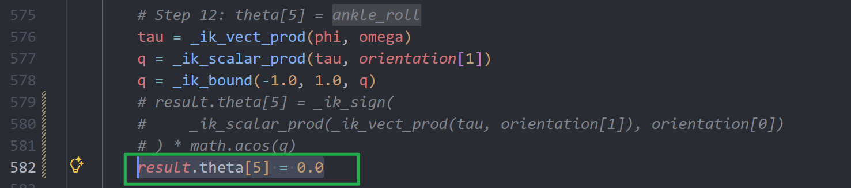
再通过rqt_reconfigure调整参数freq, step_gain, rise_gain, swing_gain使得机器人仍能前进。
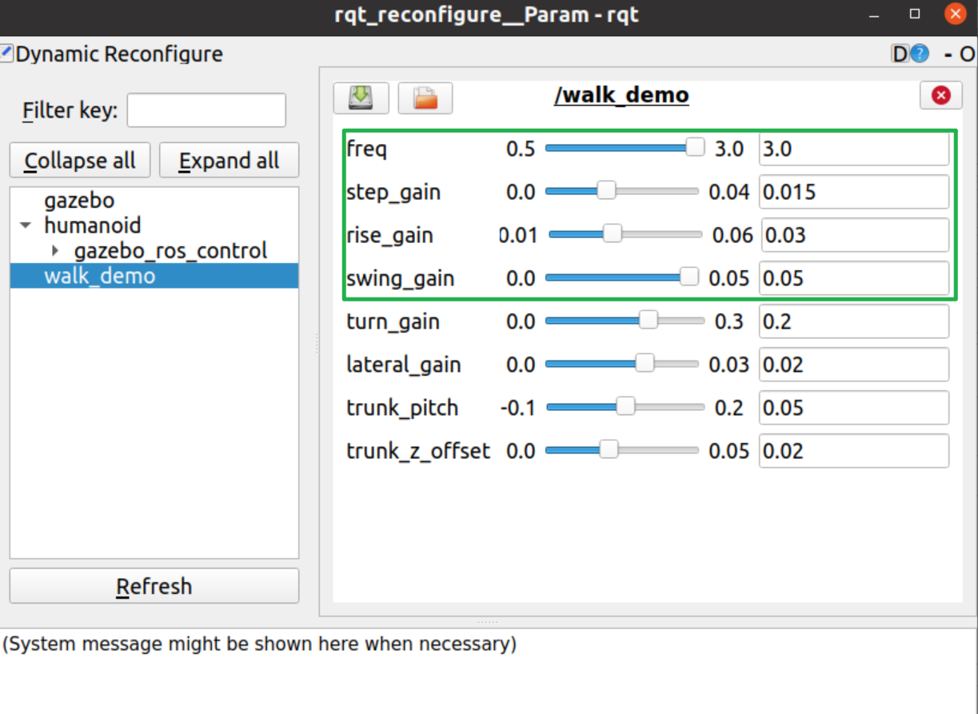
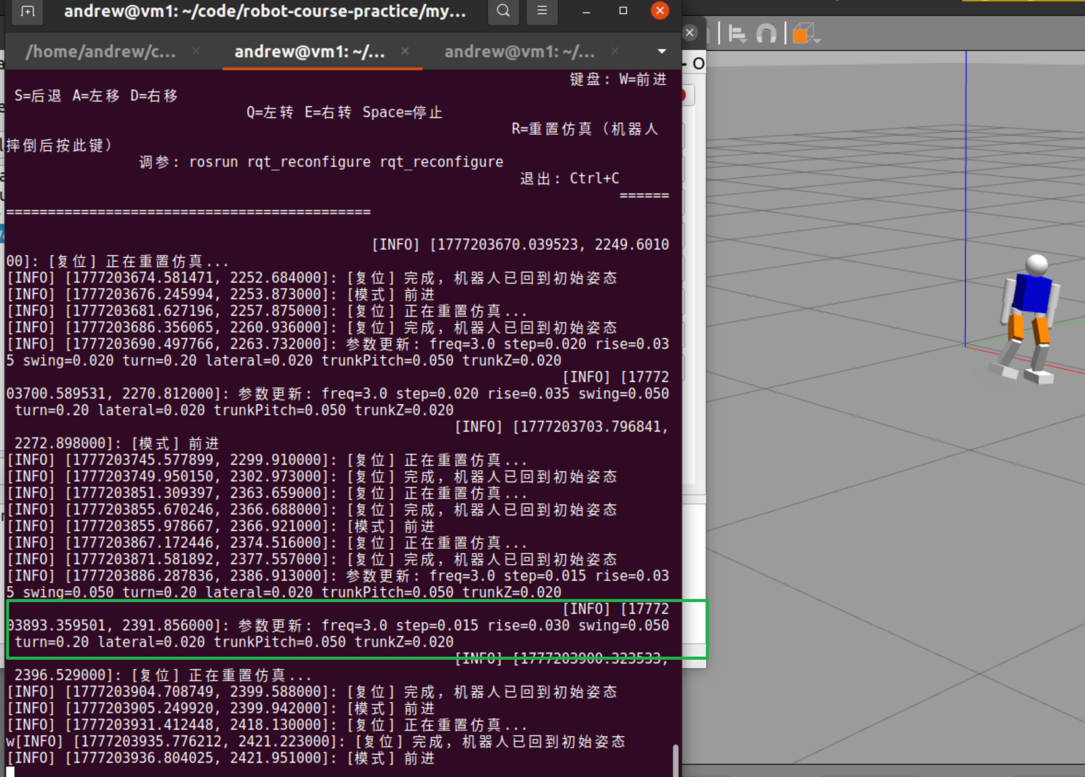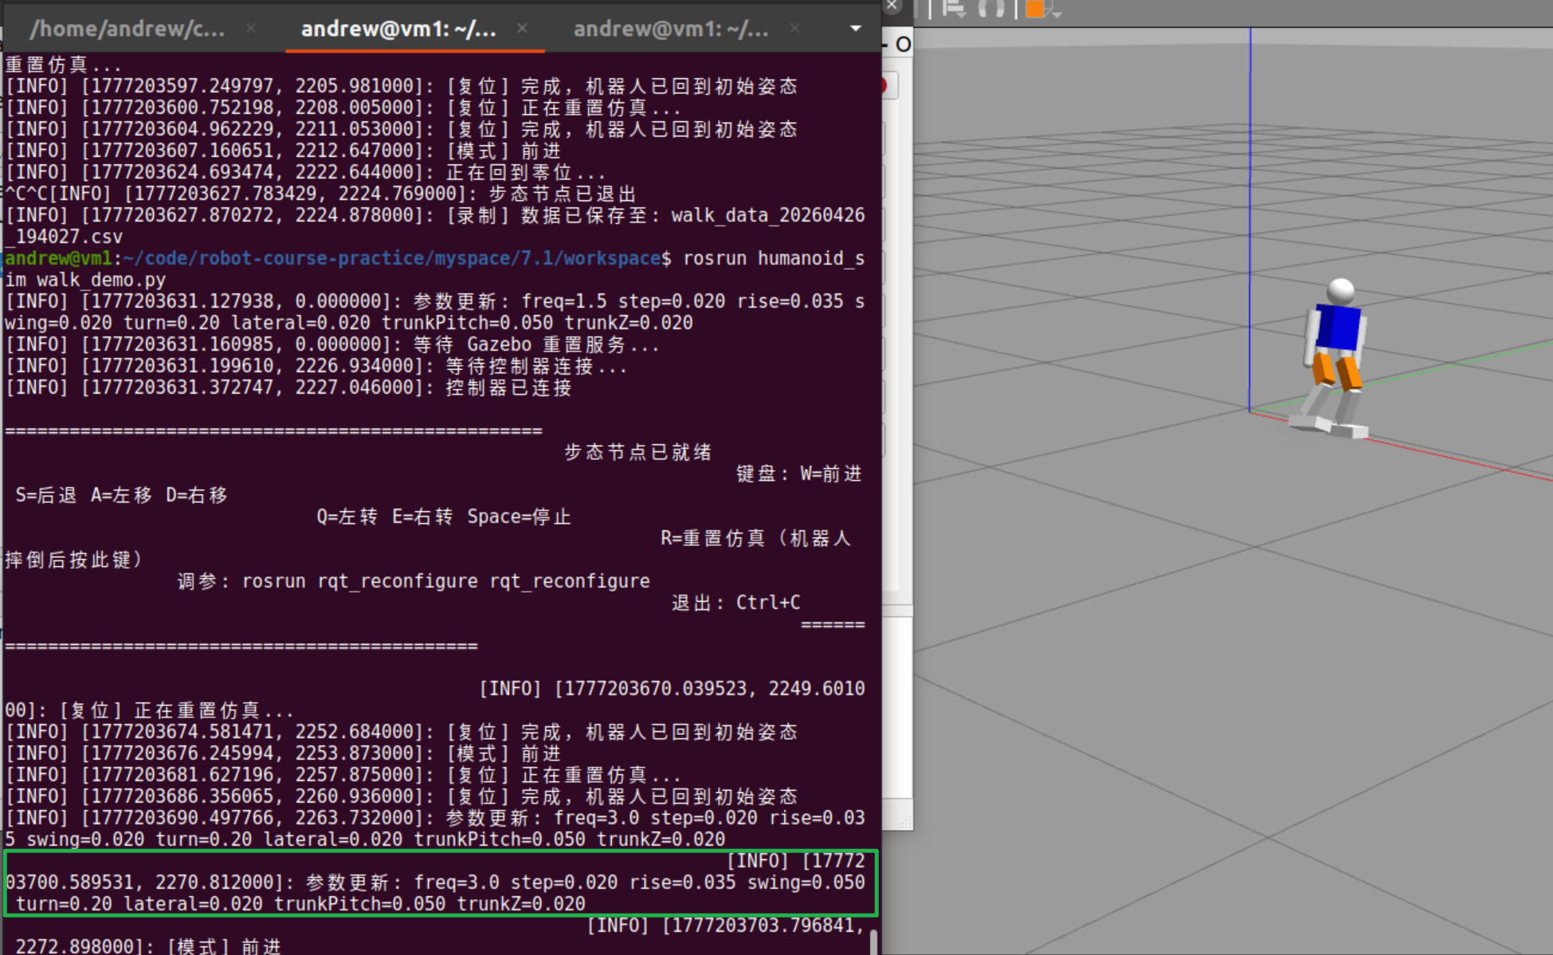
虽然能前进，但步态相较于之前，左右晃动幅度明显变大，且在转弯时，因为没有ankle_roll配合，会导致摔倒现象。

